資 料 提 供
令和２年９月１０日
担当課(担当) | 文化交流課（福山・今井）
電 話 | 30-802１
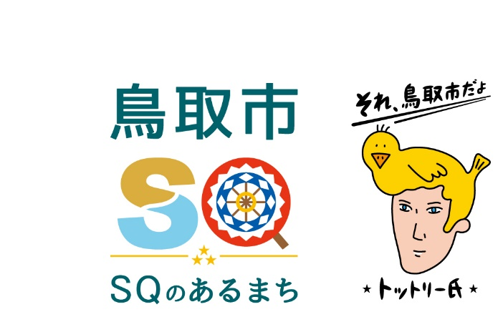

鳥取市文化芸術活動緊急応援プロジェクト

「鳥取市芸術家バンク」を創設
～ 文化芸術の“地産・地消”を推進します ～

鳥取市は、文化芸術のまちづくりを推進する取組の一環として、地元の芸術家の情報などを広く紹介する「鳥取市芸術家バンク」を創設します。

１．経 緯
新型コロナウイルス感染拡大に伴い、国内外での公演や個展など、活動の多くが中止・延期となることで、地元芸術家も厳しい状況に置かれています。このため、本市は、6月補正予算において地元芸術家の活用に対する支援制度を創設するなどの取組を進めているところです。
このような中、「イベント出演や作品制作などを依頼したいが、地元にどのような芸術家がいるのか分からない」といった声もあることを踏まえ、市民に地元芸術家に対する認知度を高めていただくための取組として、このたび「鳥取市芸術家バンク」を創設することとしたものです。

２．ねらい
音楽、美術、工芸、舞踊など、さまざまなジャンルの地元芸術家を広く紹介することにより、市民の地元芸術家に対する認知度を高めることで、地元芸術家の活用の促進や、地域で地元芸術家を応援する機運の醸成などにつなげていきます。

３．事業内容
市内在住または本市出身の芸術家の氏名、経歴、活動内容などの情報を集約した「芸術家バンク」を創設し、鳥取市公式ホームページなどの広報媒体を通じて市民に広く紹介します。
併せて、一般財団法人鳥取市教育福祉振興会と連携し、本バンクの登録芸術家が、同会の管理運営施設である「鳥取市民会館」および「鳥取市文化センター」を公演などで利用する場合に、利用料金を軽減することで活動を支援します。
市内在住または本市出身の芸術家であれば、以下に該当する場合を除き、だれでも無料で登録することができます。プロ・アマチュアは問いません。
（１）反社会的な活動に関わっている場合
（２）政治活動又は宗教活動のために登録する場合
（３）公序良俗に反する場合
（４）青少年の健全な育成を阻害するおそれのある場合
（５）本バンクの品位を傷つける恐れのある場合
（６）その他、本バンクへ登録することが不適当と認められる場合

４．今後の予定
９月２３日（水）から登録受付を開始。随時ホームページに登録芸術家を掲載します。また、施設の利用料軽減については、１０月利用分から実施します。

